 | Abdi İpekçi Caddesi Kaşıkçıoğlu Apt. No:42 D:2 34365 Nişantaşı İstanbul www.artxist.com  info@artxist.com  T. +90 212 291 77 84 F. +90 212 343 69 35 | BASIN BÜLTENİ

Burçin Başar’ın x-ist’te gerçekleşecek olan ikinci kişisel sergisi “Ravenous”,
19 Ekim- 18 Kasım tarihleri arasında izleyiciyle buluşuyor.

BURÇİN BAŞAR
RAVENOUS
“Kuzuyu yiyen kedi, kediyi boğan köpek, köpeği döven sopa, sopayı yakan ateş, ateşi söndüren su, suyu içen öküz, öküzü kesen kasap, kasabın canını alan ölüm meleği…
Bunca delilik daha ne kadar sürecek böyle?
Ve herşey yeniden başlıyor işte!”

- Had Gadia

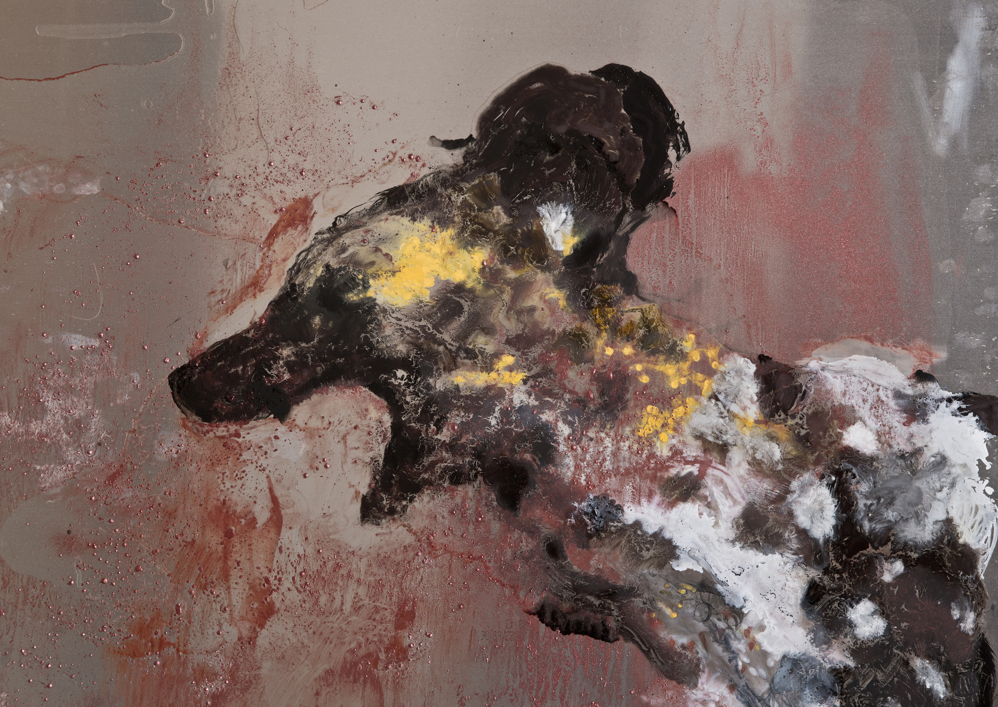
Burçin Başar, “Doğal Cellat”, Alüminyum üzerine karışık teknik, 57 x72 cm, 2017

Burçin Başar’ın x-ist’te gerçekleşecek olan ikinci kişisel sergisi “Ravenous”,
yaşamın her noktasını saran kaos kavramına odaklanıyor.

Doymak bilmeyen açlığı, hırsları, iktidar olma ihtiraslarını, canlıların içine düştüğü kargaşayı tuvallerine ve deneyimlediği yeni yüzeylere çarpıcı bir biçimde aktaran genç sanatçı, parçası haline geldiğimiz kaos teorisinin peşine düşüyor. Antik Yunan mitolojisinin dayanaklarından biri olan “Aslında başlangıçta sadece kaos vardı” düşüncesi üzerine ilerleyen sanatçı, yeni sergisini “Aslında hala sadece kaos var...” diyerek özetliyor.

İsrail tekerlemesi Had Gadia’yı çıkış noktalarından biri kılan serge, havanın, toprağın, bitkilerin, hayvanların, insanların birbirlerini yiyip öğüttükleri bir düzende verilen varolma savaşını ve yeni düzenler ararken tekrar tekrar yeni kaoslar yaratıyor oluşumuzu irdeliyor. “Olağanüstü küçük değişikliklerden olağanüstü büyük delilikler bulup, hayatın bütün noktalarını karıştırıyoruz.” diyen genç sanatçı, sergide tuvalin yanı sıra yarattığı yansımayla izleyicinin kendiyle yüzleşmesini sağlayacak bir malzeme olan metal plakaları da yüzey olarak kullanıyor. Soyut komposizyonlarının içine ilk sergisinde olduğu gibi belli belirsiz yerleştirdiği figürlerin yanısıra bu kez de gitgide derinleşen bir atmosferin içine yerleştirdiği vahşi hayvan formlarıyla yeni bir düzen yaratıyor.

Burçin Başar’ın “Ravenous” isimli sergisi, 19 Ekim- 18 Kasım 2017 tarihleri arasında x-ist’te izlenebilir.

Daha ayrıntılı bilgi için x-ist’ten Gözde Ulusoy ile görüşebilirsiniz.

gozde@artxist.com
M. 545 357 60 70
T. 212 291 77 84

